سلام

این مقاله به بررسی استفاده از STATCOM در یک مجموعه واحد بادی می­باشد. نویسنده مقاله چهار سناریو را بررسی کرد :



نمای کلی سیستم :

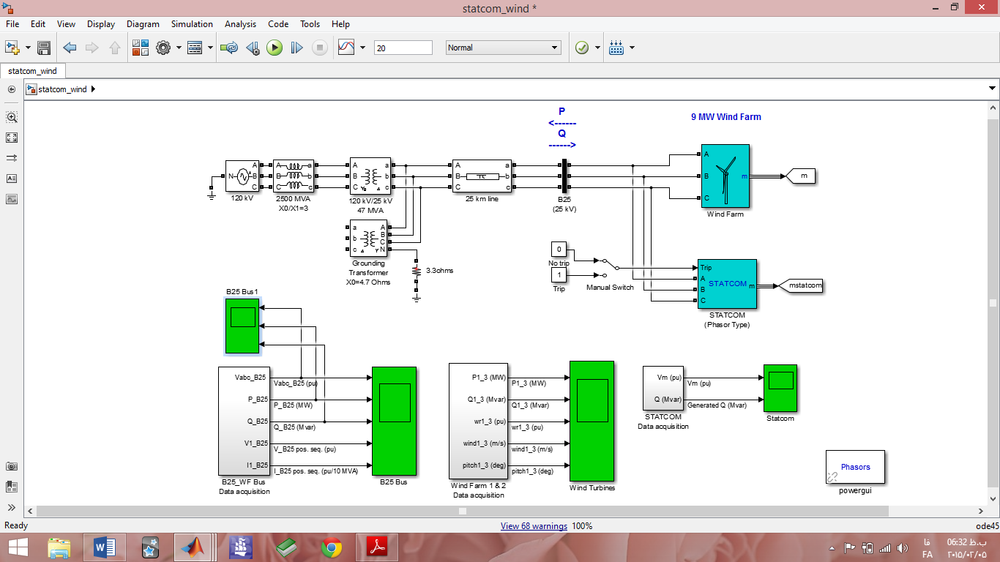

در حالتی که هم استتکام حضور دارد و هم خطا در شبکه هست، نتایج بدین صورت خواهد بود:

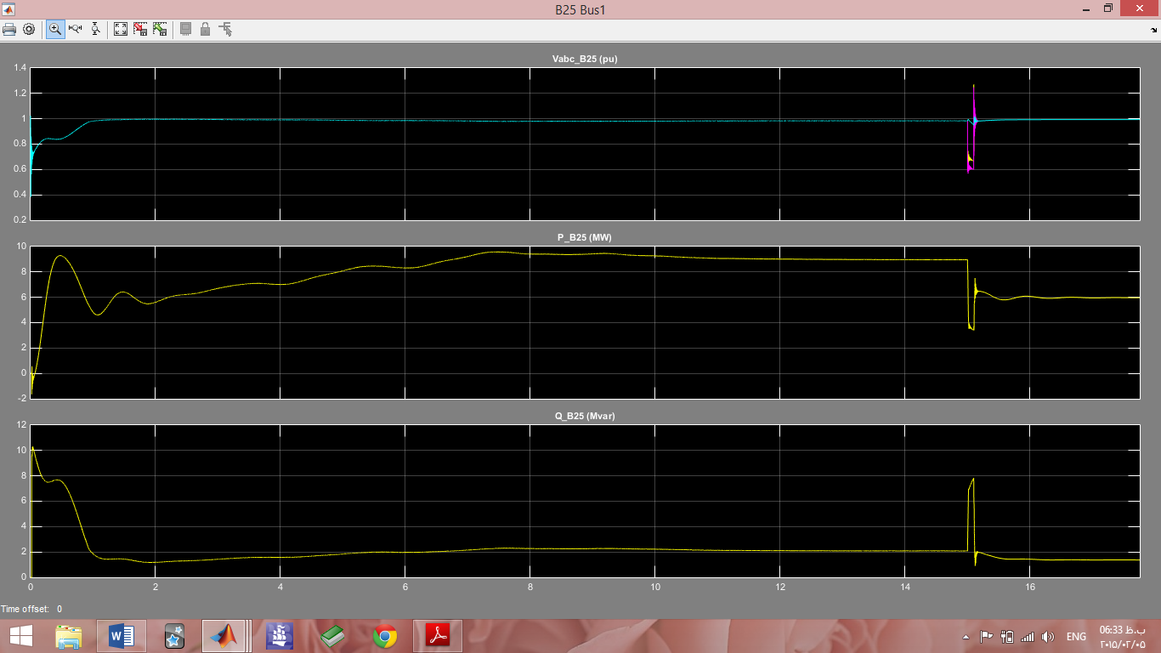

در حالتی ک نه خطا داریم و نه استتکام :

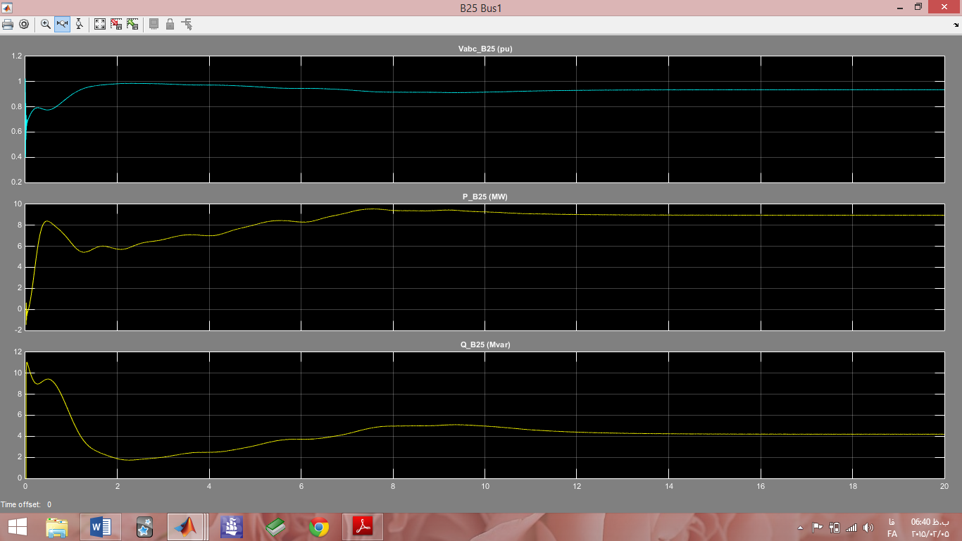

در حالتی که استتکام داریم ولی خطا در سیستم نباشد:

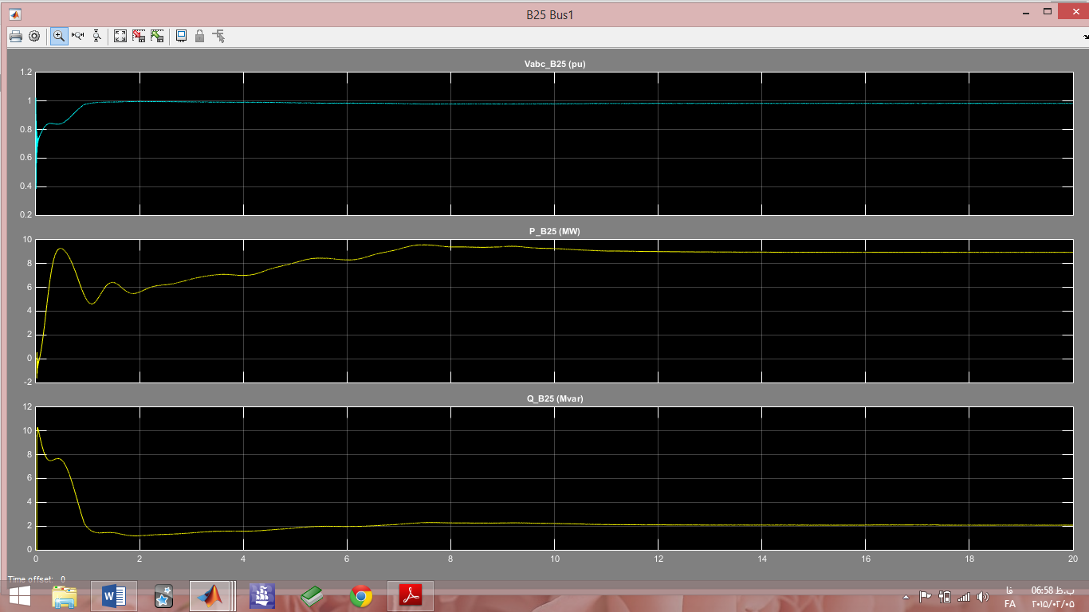

حالتی که استتکام نباشد ولی خطا باشد هم به همین ترتیب حواهد بود.

دقت شود که در حالتی که خطا در سیستم باشد اجرای برنامه در موقع وقوع خطا (t=15) چند ساعتی طول میکشد.